Зима для пернатых – самая тяжелая пора. Чтобы помочь зимующим птицам, необходимо постоянно подкармливать их в течение зимы.
Ежегодно в январе учащиеся 1-4 классов МБОУ СОШ № 1 с. Ермолаево проводят экологическую акцию «Кормушка». Цель акции : помочь птицам выжить в суровых зимних условиях, подкармливая их.
Под руководством старшей вожатой Е.В. Нафиковой учащиеся развесили кормушки на территории школы № 1 с. Ермолаево.
Ребята очень рады, что смогли позаботиться о братьях наших меньших и помочь хотя бы небольшой части из армии пернатых жителей нашего села. Заботясь о птицах, девочки и мальчики получили прекрасную возможность наблюдать за пернатыми в природе.

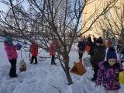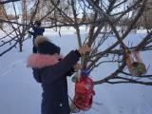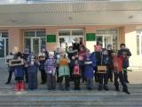

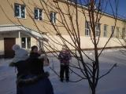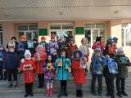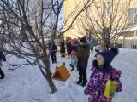

Старший вожатый Е.В. Нафикова

